**Tekstkader 1: Het skelet van de mens**

In thema 3 Ordening heb je geleerd dat veel dieren stevigheid verkrijgen door een skelet (inwendig of uitwendig). De mens heeft net als alle andere gewervelde dieren een inwendig skelet. Dit skelet bestaat uit vele beenderen.

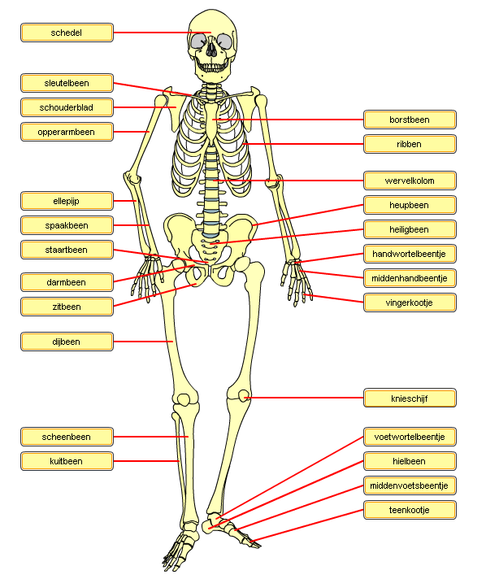Hieronder is het skelet van de mens afgebeeld. De beenderen in het hoofd vormen samen de schedel. De schedel wordt gedragen door de wervelkolom. De borstwervels, de ribben en het borstbeen vormen samen de borstkas. De schouderbladen en de sleutelbeenderen vormen samen de schoudergordel. De heupbeenderen vormen de bekkengordel of het bekken. Armen en benen worden ook wel ledematen genoemd. Van de beenderen in de arm zijn spaakbeen en ellepijp moeilijk uit elkaar te houden, maar het volgende ezelsbruggetje kan je helpen. Bij de pols zit de ellepijp vast aan de kant van de pink. Het spaakbeen zit vast aan de kant van de duim.